以下内容由微信公众号《矿业界》编辑整理，地调院转载。
目录
1.中国地质调查局天津地质调查中心2017年地调科研项目，
9677.79万元
2.成都综合所2017、2018年度川西稀有金属矿集区综合地质调查项目公开招标，
1275.89万元
3.中国地质科学院地质力学研究所特殊地质地貌区填图试点公开招标，
1110万元
4.中国国土资源航空物探遥感中心航空物探勘查飞行任务承担项目（1）公开招标，
2329.0万元
5.中国国土资源航空物探遥感中心矿产资源开发环境本底数据更新调查公开招标，
2630.0万元
6.中国地质调查局成都地质调查中心羌塘盆地羌地17井浅钻工程委托业务公开招标，
689.2万元
7..青岛海洋地质研究所海域构造体系控源控油分析与编图（2017）项目招标，
48万元
8..青岛海洋所南黄海样品分析测试项目招标，
254万元
9..青岛海洋地质研究所下扬子区陆域地质浅钻项目招标，
200万元
10..青岛海洋所东海西部中生代构造物理模拟与动力学机制研究、南海北部水合物试采防砂方案优选项目招标，
48万元
48万元
11.青岛海洋所浅海复杂地形条件下单道地震数据多次波压制及相关技术研发等四个项目的招标，
190万元
12.青岛海洋所水合物试采人工举升与井筒携砂模拟装置项目招标，
410万元

1.中国地质调查局天津地质调查中心2017年地调科研项目
一、招标项目及编号
1.中国地质调查局天津地质调查中心2017年地调科研项目委托业务招标1-16包。项目编号：FZK2017-4-079
2.中国地质调查局天津地质调查中心2017年地调科研项目委托业务招标17-35包。项目编号：FZK2017-4-080
3.中国地质调查局天津地质调查中心2017年地调科研项目委托业务招标36-46包。项目编号：FZK2017-4-081
4.中国地质调查局天津地质调查中心2017年地调科研项目委托业务招标47-55包。项目编号：FZK2017-4-082
二、项目内容及资质要求表
共55包，招标采购总预算9677.79万元
（1）47-55包，招标采购预算1937.37万元
采购人联系人：
张国利（联系方式：022-84112821）
单 涛（联系方式：022-84112953）
代理机构联系人：
何昭（联系方式:022-28262307 13043288579 e-mail:1612714572@qq.com）
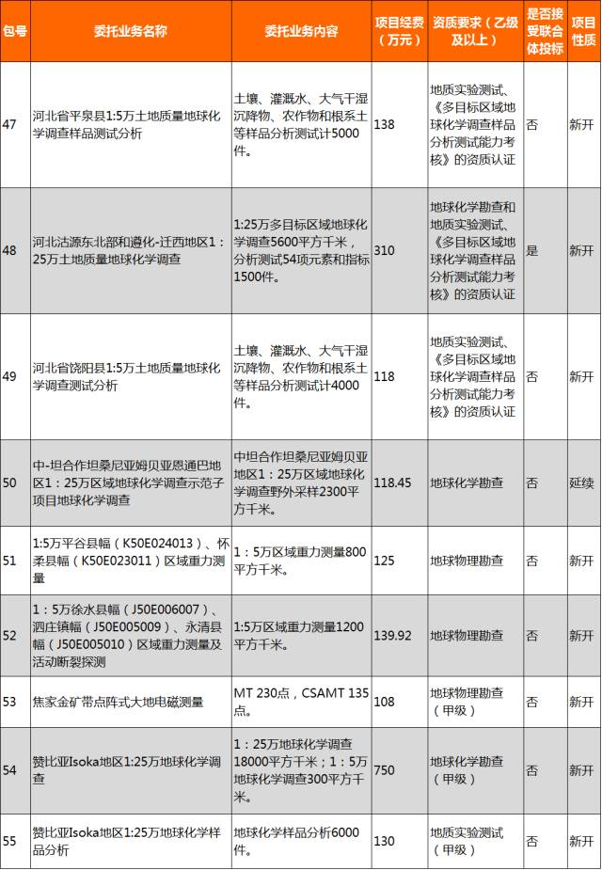
（2）36-46包，招标采购预算2232.89万元
采购人联系人：
柳富田（联系方式：022-84112965）
单 涛（联系方式：022-84112953）
代理机构联系人：
李岳峰（联系方式:022-28236301 13752697387 e-mail:licesminy@126.com）
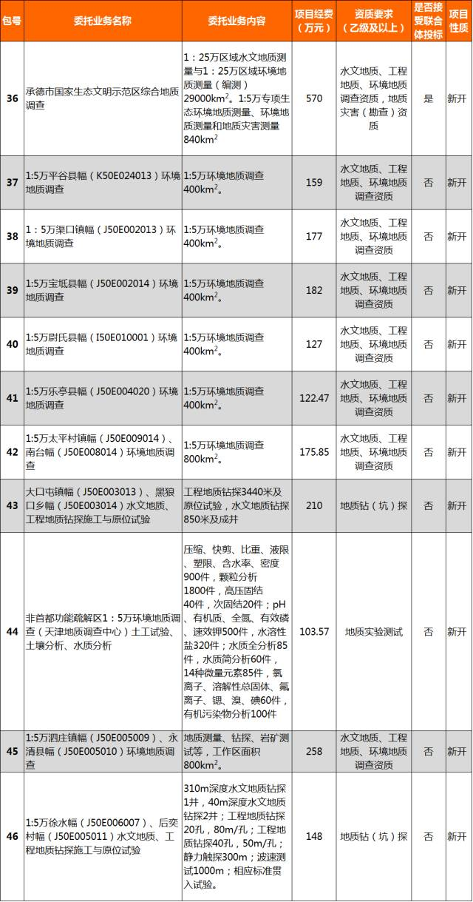
（3）17-35包，招标采购预算2887万元
采购人联系人：
王惠初（联系方式：022-84112936）
单 涛（联系方式：022-84112953）
代理机构联系人：
王艳艳（联系方式:022-23239918 13821471300 e-mail:595073495@qq.com）
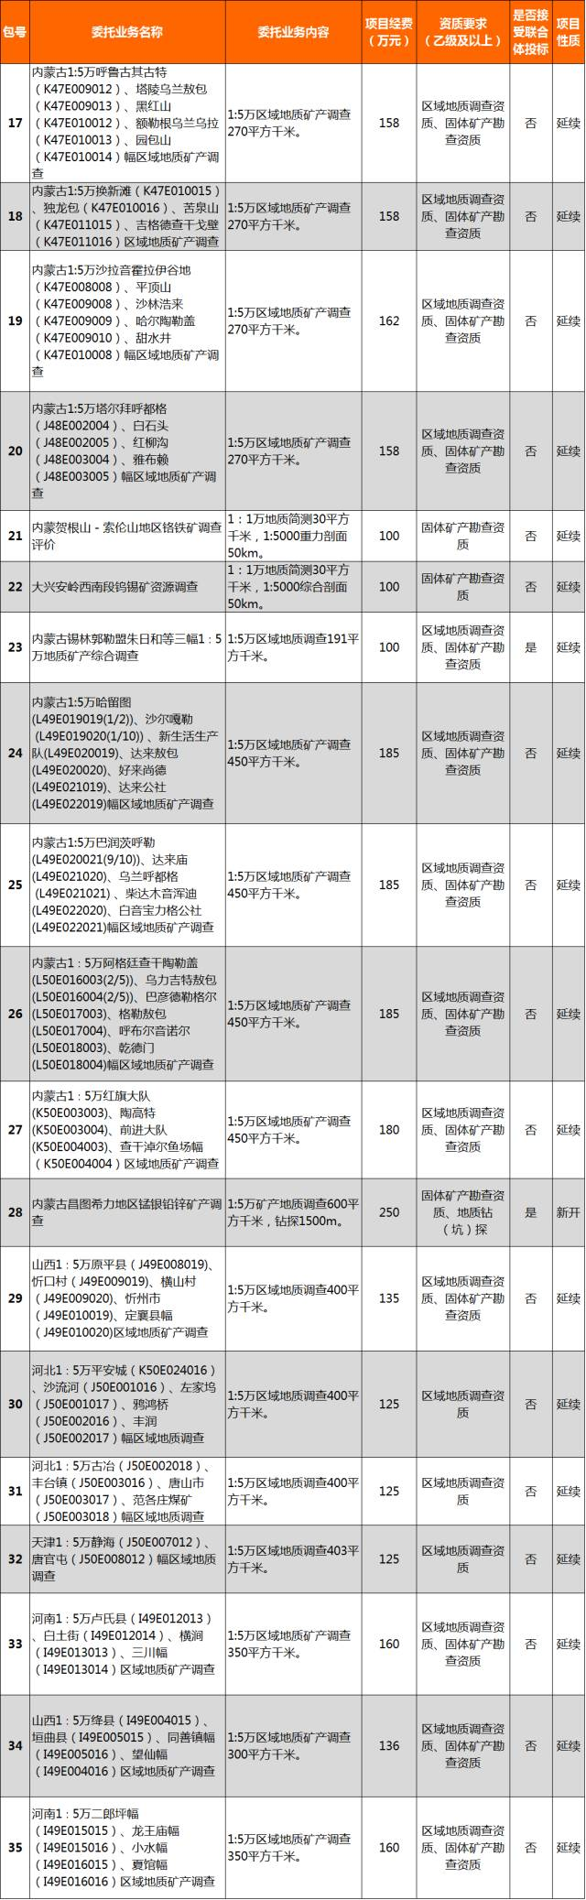
（4）1-16包，招标采购预算2887万元
采购人联系人：
奥 琮（联系方式：022-84112949）
单 涛（联系方式：022-84112953）
代理机构联系人：
李阳（联系方式:022-28262307 18630856577 e-mail:freshfood@126.com）
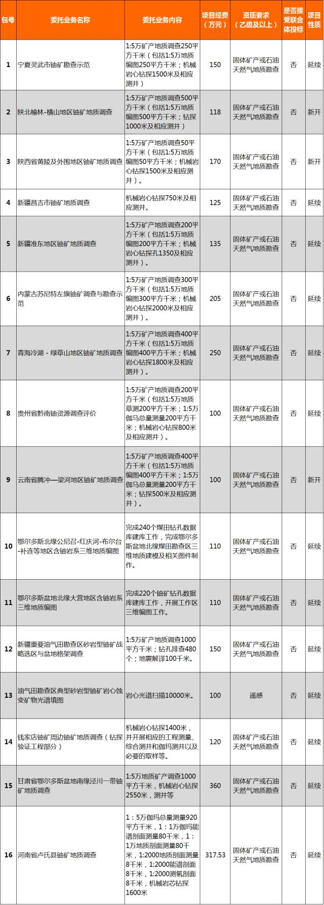
三、投标人资质要求：
1、投标人应具有相应专业乙级及以上地质勘查资质（详见“项目内容及资质要求表”）；
2、投标人应符合《中华人民共和国政府采购法》第二十二条规定条件。
四、报名及获取招标文件时间、地点、方式及招标文件售价：
1、报名及获取招标文件的时间：2017年3月13日至2017年3月17日，每日9:00-16:00（法定节假日除外）
2、报名及获取招标文件的地点：天津市泛亚工程机电设备咨询有限公司招标四部（天津市河西区广东路广顺道2号403室）
3、报名及获取招标文件的方式：须携带企业营业执照副本或事业单位法人证书原件及复印件（加盖公章）、资质等级证书原件及复印件（加盖公章）、经办人授权委托书及本人身份证原件及复印件（加盖公章）。
4、招标文件售价：每包售价500元人民币，中国地质调查局天津地质调查中心2017年地调科研项目委托业务招标1-55包的投标人可购买多个包号的招标文件，每个投标人在新开项目中可最多兼中两个包（联合体投标的按主办方单位计），售后不退。
5、投标人可在购买招标文件的同时交纳投标保证金，具体交纳方式详见上传附件招标文件电子版。
五、提交投标文件时间及地点、开标时间及地点：
1、提交投标文件时间：2017年4月11日上午8:00～10:00（北京时间）。
2、提交投标文件地点：天津市（具体地点以招标文件相关内容为准）
3、投标截止时间及开标时间：2017年4月11日10:00时（北京时间）
4、开标地点：天津市（具体地点以招标文件相关内容为准）
六、采购人的名称、地址和联系方式
1、采购人名称：中国地质调查局天津地质调查中心
2、采购人地址： 天津市河东区大直沽八号路4号
七、采购代理机构的名称、地址
1、采购代理机构名称：天津市泛亚工程机电设备咨询有限公司
2、采购代理机构地址：天津市河西区广东路广顺道2号，邮政编码：300204
八、发布招标公告媒介
1．中国政府采购网（http://www.ccgp.gov.cn）；
2．国土资源部网（http://www.mlr.gov.cn/）；
3．中国地质调查局网（http://www.cgs.gov.cn）；
4．中国地质调查局天津地质调查中心网（http://www.tianjin.cgs.gov.cn）。
九、特别说明
本次招标项目经费是中央财政预算投资，中央财政预算安排存在调整或取消的可能，招标人在招标开始至合同正式签订前可能对招标文件的相关事项做出调整直至取消项目，招标人不对投标人和中标人做出任何补偿，请投标人注意风险。
2.成都综合所2017、2018年度川西稀有金属矿集区综合地质调查项目公开招标公告
1.项目名称：中国地质科学院矿产综合利用研究所2017、2018年度川西稀有金属矿集区综合地质调查项目
2.项目编号：0716-1741SC800104
3.项目联系方式：
项目联系人：唐先生
项目联系电话：028-86623861，028-87635517
采购单位联系方式：
采购单位：中国地质科学院矿产综合利用研究所
地址：中国四川省成都市二环路南三段5号
联系方式：028-85592437
代理机构联系方式：
代理机构：五矿国际招标有限责任公司
代理机构联系人：唐先生，028-86623861
代理机构地址： 北京市海淀区三里河路5号五矿大厦，四川分公司地址：四川省成都市太升南路288号锦天国际大厦C幢2004室
一、采购项目的名称、数量、简要规格描述或项目基本概况介绍：
二、投标人的资格要求：
包1、包3：
1、具有独立承担民事责任的能力。
2、具有良好的商业信誉和健全的财务会计制度。
3、具有履行合同所必需的设备和专业技术能力。
4、有依法缴纳税收和社会保障资金的良好记录。
5、参加政府采购活动前三年内，在经营活动中没有重大违法记录。
6、具有区域地质调查甲级资质证书。
7、供应商与其他供应商之间，单位负责人不为同一人而且不存在直接控股、管理关系。
8、供应商未对本次采购项目提供过整体设计、规范编制或者项目管理、监理、检测等服务。
9、符合《财政部关于在政府采购活动中查询及使用信用记录有关问题的通知》（财库〔2016〕125号）的相关要求。
包2、包4、包5、包6：
1、具有独立承担民事责任的能力。
2、具有良好的商业信誉和健全的财务会计制度。
3、具有履行合同所必需的设备和专业技术能力。
4、有依法缴纳税收和社会保障资金的良好记录。
5、参加政府采购活动前三年内，在经营活动中没有重大违法记录。
6、具有固体矿产勘查甲级资质证书。
7、供应商与其他供应商之间，单位负责人不为同一人而且不存在直接控股、管理关系。
8、供应商未对本次采购项目提供过整体设计、规范编制或者项目管理、监理、检测等服务。
9、符合《财政部关于在政府采购活动中查询及使用信用记录有关问题的通知》（财库〔2016〕125号）的相关要求。
三、招标文件的发售时间及地点等：
预算金额：1275.89 万元（人民币）
时间：2017年03月09日 09:00 至 2017年03月15日 16:30(双休日及法定节假日除外)
地点：四川省成都市太升南路288号锦天国际大厦C幢2004室
招标文件售价：￥1800.0 元，本公告包含的招标文件售价总和
招标文件获取方式：招标文件300元/包。投标人购买招标文件时需将标书款电汇或转账至五矿国际招标有限责任公司四川分公司账户，持电汇凭证、营业执照复印件、单位介绍信及身份证复印件至五矿国际招标有限责任公司四川分公司购买招标文件，如需邮寄另加100元的邮资费用，邮寄过程中产生的任何问题由购买标书人自己负责，招标代理机构不负责任。售后不退
四、投标截止时间：2017年03月29日 09:30
五、开标时间：2017年03月29日 09:30
六、开标地点：
四川省成都市武侯区武侯大道顺江段77号汇点广场3号楼13楼1319室第一会议室
七、其它补充事宜
评标方法和标准：综合评分法。
招标代理机构：五矿国际招标有限责任公司
地址：北京市海淀区三里河路5号五矿大厦D座
分支机构：五矿国际招标有限责任公司四川分公司
开户行：中国工商银行股份有限公司成都草市支行太升南路分理处
银行账号：4402 0006 0920 1008 514
地 址：四川省成都市太升南路288号锦天国际大厦C幢2004室
联 系 人：唐先生
联系方式：028-86623861，028-87635517
传 真：028-86627062
电子邮件：swtendering@126.com
八、采购项目需要落实的政府采购政策：
本项目需落实的中小微型企业扶持等相关政府采购政策详见招标文件。
3.中国地质科学院地质力学研究所特殊地质地貌区填图试点公开招标公告
1.项目名称：特殊地质地貌区填图试点
2.项目编号：17CNIC036473-19
3.项目联系方式：
项目联系人：马先生/王先生
项目联系电话：010-88316078/88316256
采购单位联系方式：
采购单位：中国地质科学院地质力学研究所
地址：北京海淀区民族大学南路11号
联系方式：于新兵 010-88815575
代理机构联系方式：
代理机构：中国仪器进出口(集团)公司
代理机构联系人：马先生/王先生 010-88316078/88316256
代理机构地址： 北京市西直门外大街六号中仪大厦615房间
一、采购项目的名称、数量、简要规格描述或项目基本概况介绍：

二、投标人的资格要求：
1、符合《中华人民共和国政府采购法》第二十二条要求；2、投标人应具有中华人民共和国国土资源部或省、自治区、直辖市国土资源管理部门颁发的区域地质调查乙级以上资质（含乙级）；（资质在有效期内）3、本次招标不允许联合体投标，不允许中标人分包、转包。
三、招标文件的发售时间及地点等：
预算金额：1110.0 万元（人民币）
时间：2017年03月10日 09:44 至 2017年03月17日 16:30(双休日及法定节假日除外)
地点：北京市西直门外大街六号，中仪大厦615房间。
招标文件售价：￥600.0 元，本公告包含的招标文件售价总和
招标文件获取方式：每包600元，自招标公告在“中国政府采购网”发布之日起至2017年 3月17日，每日上午9:00 -11:30，下午 13:30-16:30（北京时间，法定节假日除外）。只有购买本招标文件的投标人才具有参与投标的权利。
四、投标截止时间：2017年03月30日 09:30
五、开标时间：2017年03月30日 09:30
六、开标地点：
中国仪器进出口（集团）公司，中仪大厦三层302会议室。
七、其它补充事宜
购买招标文件时，须提供下列加盖公章的材料：
1、投标人提供营业执照、法人证书或加盖公章的机构代码证复印件（高校和科研院所）；
2、投标人提供2015或2016年财务报告或财务报表；
3、投标人对标书购买人出具的单位负责人签署的授权委托书；
4、标书购买人的身份证原件复印件；
5、投标人提供其自身的中华人民共和国国土资源部或省、自治区、直辖市国土资源管理部门颁发的区域地质调查乙级以上资质（含乙级）；（资质在有效期内）
上述文件仅供购买招标文件现场核实使用，投标人在投标文件中仍需按要求提供上述文件。
4.中国国土资源航空物探遥感中心航空物探勘查飞行任务承担项目（1）公开招标公告
1.项目名称：航空物探勘查飞行任务承担项目（1）
2.项目编号：0733-176212805901/02/03/04/05/06/07/08
3.项目联系方式：
项目联系人：徐琳
项目联系电话：010-84865055-205
采购单位联系方式：
采购单位：中国国土资源航空物探遥感中心
地址：北京市海淀区学院路31号
联系方式：张贺然 010-62060043
代理机构联系方式：
代理机构：中信国际招标有限公司
代理机构联系人：徐琳 010-84865055-205
代理机构地址： 北京市朝阳区新源南路6号京城大厦A座8层
一、采购项目的名称、数量、简要规格描述或项目基本概况介绍：
项目名称：航空物探勘查飞行任务承担项目（1）
项目编号（招标编号）：0733-176212805901/02/03/04/05/06/07/08
采购项目预算金额：人民币2329万元
资金来源：国家财政拨款，资金已落实
本项目为非专门面向中小企业采购项目
本次招标项目共分为8个包，具体分包见本投标邀请的招标内容，投标人可以就其中一个或多个分包进行投标，但因本项目飞行作业时间相近，所以各分包拟派项目组人员均不得重复、不得兼任、不得随意更换和改派。本项目将按分包顺序开、评标，投标人已被推荐为本项目其中一包的第一中标候选人时，若后序包中拟派的飞机、飞行员、机械师等资源与其重复，则投标人不得被推荐为该后序包的中标候选人。
招标内容（简明技术要求）：
航空物探勘查飞行任务承担项目各包预算及招标内容
其他具体要求详见招标文件第六章项目需求。
二、投标人的资格要求：
1、投标人必须符合《中华人民共和国政府采购法》第二十二条之规定。2、投标人应同时满足以下要求：1）具有国家民航管理部门批准的合格通用航空企业经营许可证和有效的《运行规范》，经营范围必须含“航空探矿”作业相关内容；具有合格商业（非运输）航空运营人运行合格证；2）具有项目要求机型的适航飞机及配套设备，有资质的人员配置，能在规定时间内及时到位，并且不得随意调离或同时执行其他任务；具有独立申报和协调空域能力、能积极配合实施飞机改装；具有航空物探或类似低空飞行作业经验，能够独立执行低空飞行任务；3）具有完备的安全保障体系文件，能独立承担飞行安全事故责任；4）能保证国家测量数据不得外传，制定保密承诺书；5）未列入失信被执行人、重大税收违法案件当事人名单、政府采购严重违法失信行为记录名单（投标人应提供承诺书，采购人或采购代理机构将通过“信用中国”网站（www.creditchina.gov.cn）和中国政府采购网（www.ccgp.gov.cn）进行核实。）3、本项目不接受联合体投标。
三、招标文件的发售时间及地点等：
预算金额：2329.0 万元（人民币）
时间：2017年03月10日 09:00 至 2017年03月17日 16:00(双休日及法定节假日除外)
地点：北京市朝阳区新源南路6号京城大厦A座602室
招标文件售价：￥500.0 元，本公告包含的招标文件售价总和
招标文件获取方式：现场领购或邮购，工作时间：每天上午9:00-11:00，下午13:00-16:00(北京时间，法定节假日除外)。标书售价为每包的售价，售后不退。其他详见七、其他补充事宜。
四、投标截止时间：2017年03月31日 09:30
五、开标时间：2017年03月31日 09:30
六、开标地点：
北京长白山国际酒店四层多功能厅（北京市朝阳区安苑北里25号）
七、其它补充事宜
1、领购招标文件须提供以下资料（否则，招标机构将有权拒绝出售）：
1）法定代表人授权书原件、被授权人身份证明复印件（境内投标人须加盖公章）；
2）营业执照或社会团体登记证书或事业单位法人证书或其他类型主体资格证书复印件（境内投标人须加盖公章）；
3）通用航空企业经营许可证（经营范围含“航空矿探”）、商业（非运输）航空运营人运行合格证复印件、有效的《运行规范》。以上材料均提供复印件并加盖投标人公章
2、邮购招标文件相关事宜：
邮购招标文件须另付快递费50元人民币。投标人应在招标文件发售时间截止前以电汇形式将标书款及邮购款汇到采购代理机构指定账户。汇款时请注明“招标编号”并请将汇款底单扫描件及单位名称、联系人、电话和传真以邮件形式发送至xul@biddingcitic.com。采购代理机构将以快递形式及时寄去招标文件，但采购代理机构或采购人在任何情况下对快递过程中发生的迟交或遗失均不承担责任。
3、投标文件的递交地点及开标地点，逾期送达或未递交至指定地点的投标文件，采购人和采购代理机构应当拒收。
4、评分方法：综合评分法
5、发布公告的媒介：中国政府采购网（www.ccgp.gov.cn）
6、采购代理机构账户信息：
账户名称：中信国际招标有限公司
开户银行：中信银行北京京城大厦支行
开户账号：7110210182600030709
八、采购项目需要落实的政府采购政策：
1、优先强制采购节能环保产品有关政策；
2、扶持中小企业有关政策；
3、政府采购其他相关政策。
5.中国国土资源航空物探遥感中心矿产资源开发环境本底数据更新调查公开招标公告
1.项目名称：矿产资源开发环境本底数据更新调查
2.项目编号：0733-176212805701/02/03/04/05/06/07/08/09/10/11/12/13
3.项目联系方式：
项目联系人：唐永良
项目联系电话：010-84865055-161
采购单位联系方式：
采购单位：中国国土资源航空物探遥感中心
地址：北京市海淀区学院路31号
联系方式：张贺然 010-62060043
代理机构联系方式：
代理机构：中信国际招标有限公司
代理机构联系人：唐永良 010-84865055-161
代理机构地址： 北京市朝阳区新源南路6号京城大厦A座8层
一、采购项目的名称、数量、简要规格描述或项目基本概况介绍：
项目名称：矿产资源开发环境本底数据更新调查
项目编号（招标编号）：0733-176212805701/02/03/04/05/06/07/08/09/10/11/12/13
采购项目预算金额：人民币2630万元，具体各分包预算详见招标内容。
资金来源：国家财政拨款，资金已落实
本项目为非专门面向中小企业采购项目
本次招标项目共分为13个包，具体分包见本投标邀请的招标内容，投标人参与一个或多个包的投标，但只能中标一个包。本项目将按分包顺序开、评标，本项目任一包的第一中标候选人不可被推荐为后序包的中标候选人。
招标内容（简明技术要求）：
使用采购人提供的遥感影像数据及用于判释的矿产资源规划数据、矿业权数据，完成矿产资源开发环境本底数据更新调查，获取2017年区域矿产资源开发状况、矿山地质环境（含矿山环境恢复治理）、矿产资源规划执行情况等本底数据和2016年-2017年变化信息数据，制作全区及分县遥感调查系列成果文件。
质量要求：符合《矿产资源开发遥感监测技术规范》（DZ/T0266-2014）、“全国矿产资源开发环境遥感监测二级项目实施方案（2017年）”、相关补充说明和通知的要求。
时间要求：2017年10月10日前，汇交矿山开发占地现状、矿山地质灾害分布情况、矿山地质环境恢复治理情况、矿产资源规划执行情况、矿山复绿行动进展状况等调查成果；2018年4月20日前，汇交矿产资源开发状况、矿产疑似违法图斑分布等成果；2018年5月20日前，提交成果报告。
本次招标项目覆盖728.92万平方公里的遥感监测任务，共分13包。各包监测区域及预算如下：
矿产资源开发环境本底数据更新调查项目分包调查范围及预算
其他具体要求详见招标文件第六章项目需求。
二、投标人的资格要求：
1、投标人必须符合《中华人民共和国政府采购法》第二十二条之规定：1）具有独立承担民事责任的能力；2）具有良好的商业信誉和健全的财务会计制度；3）具有履行合同所必需的设备和专业技术能力；4）有依法缴纳税收和社会保障资金的良好记录；5）参加政府采购活动前三年内，在经营活动中没有重大违法记录；6）法律、行政法规规定的其他条件。2、投标人应同时满足以下要求：1）本次招标、投标和合同授予均以包为单位。投标人不能对涉及到本单位注册地/住所省（自治区、直辖市）的调查区域进行投标，否则投标无效。一个投标人只能中标一个包；2）投标人应具有涉密地质资料借阅复制证书,或国家保密局或相关保密管理部门颁发的有效的保密资质证书；能保证原始及调查数据不得外传，并在中标后签订“2017年全国矿产资源开发环境遥感监测资料保密协议”；3）投标人应具有完备的安全保障体系文件，能独立承担生产安全事故责任；4）未列入失信被执行人、重大税收违法案件当事人名单、政府采购严重违法失信行为记录名单（投标人应提供承诺书，采购人或采购代理机构将通过“信用中国”网站（www.creditchina.gov.cn）和中国政府采购网（www.ccgp.gov.cn）进行核实。）3、本项目接受联合体投标。联合体须由2个法人或其他组织组成。联合体双方均应当具备招标文件规定的相应资格条件。联合体双方应当签订联合体投标协议，明确约定各方拟承担的工作和责任，明确主投标人，并将联合体投标协议连同投标文件一并提交招标人。联合体双方应当共同与采购人签订采购合同，就采购合同约定的事项对采购人承担连带责任。联合体主投标人合法代表联合体各成员负责本标段投标文件编制和合同谈判活动，代表联合体提交和接收相关的资料、信息及指示，处理与之有关的一切事务，并负责合同实施阶段的主办、组织和协调工作。
三、招标文件的发售时间及地点等：
预算金额：2630.0 万元（人民币）
时间：2017年03月10日 09:00 至 2017年03月17日 16:00(双休日及法定节假日除外)
地点：北京市朝阳区新源南路6号京城大厦A座602室
招标文件售价：￥500.0 元，本公告包含的招标文件售价总和
招标文件获取方式：现场领购或邮购，工作时间：每天上午9:00-11:00，下午13:00-16:00(北京时间，法定节假日除外)。标书售价为每包的售价，售后不退。其他详见七、其他补充事宜。
四、投标截止时间：2017年03月31日 09:30
五、开标时间：2017年03月31日 09:30
六、开标地点：
北京长白山国际酒店四层多功能厅（北京市朝阳区安苑北里25号）
七、其它补充事宜
1、领购招标文件须提供以下资料（否则，招标机构将有权拒绝出售）：
1）法定代表人授权书原件、被授权人身份证明复印件（境内投标人须加盖公章）；
2）营业执照或社会团体登记证书或事业单位法人证书或其他类型主体资格证书复印件（境内投标人须加盖公章）；
2、邮购招标文件相关事宜：
邮购招标文件须另付快递费50元人民币。投标人应在招标文件发售时间截止前以电汇形式将标书款及邮购款汇到采购代理机构指定账户。汇款时请注明“招标编号”并请将汇款底单扫描件及单位名称、联系人、电话和传真以邮件形式发送至tangyl@biddingcitic.com。采购代理机构将以快递形式及时寄去招标文件，但采购代理机构或采购人在任何情况下对快递过程中发生的迟交或遗失均不承担责任。
3、投标文件的递交递交地点及开标地点，逾期送达或未递交至指定地点的投标文件，采购人和采购代理机构应当拒收。
4、评分方法：综合评分法
5、发布公告的媒介：中国政府采购网（www.ccgp.gov.cn）
6、采购代理机构账户信息：
账户名称：中信国际招标有限公司
开户银行：中信银行北京京城大厦支行
开户账号：7110210182600030709
八、采购项目需要落实的政府采购政策：
1、优先强制采购节能环保产品有关政策；
2、扶持中小企业有关政策；
3、政府采购其他相关政策。
6.中国地质调查局成都地质调查中心羌塘盆地羌地17井浅钻工程委托业务公开招标公告
1.项目名称：中国地质调查局成都地质调查中心羌塘盆地羌地17井浅钻工程委托业务
2.项目编号：WKZB1711SCM910118
3.项目联系方式：
项目联系人：唐先生
项目联系电话：028-86623861
采购单位联系方式：
采购单位：中国地质调查局成都地质调查中心
地址：四川省成都市一环路北三段2号
联系方式：杨女士，028-83223434
代理机构联系方式：
代理机构：五矿国际招标有限责任公司
代理机构联系人：唐先生，028-86623861
代理机构地址： 北京市海淀区三里河路5号五矿大厦，四川分公司地址：四川省成都市太升南路288号锦天国际大厦C幢2004室
一、采购项目的名称、数量、简要规格描述或项目基本概况介绍：
名称 | 预算金额 （单位：万元人民币）
羌塘盆地羌地17井浅钻工程委托业务 | 689.20
二、投标人的资格要求：
（1） 在法律上和财务上独立、合法运作并独立于采购人和招标代理机构，投标人必须遵守《中华人民共和国政府采购法》及其他相关的国家法律、行政法规的规定，具有良好的信誉和诚实的商业道德；（2） 按照招标文件要求购买了招标文件；（3） 符合《政府采购法》第二十二条的规定，即：① 具有独立承担民事责任的能力；② 具有良好的商业信誉和健全的财务会计制度；③ 具有履行合同所必需的设备和专业技术能力；④ 有依法缴纳税收和社会保障资金的良好记录；⑤ 参加政府采购活动前三年内，在经营活动中没有重大违法记录；⑥ 法律、行政法规规定的其他条件。（4） 投标人须具有国土资源部颁发的地质钻探甲级资质证书，具有有效的安全生产许可证证书，具有质量管理体系认证证书（行业或中国地质调查局质量体系认证都可）。（5） 供应商与其他供应商之间，单位负责人不为同一人而且不存在参股、控股、管理关系。（6）供应商未对本次采购项目提供过整体设计、规范编制或者项目管理、监理、检测等服务。（7） 符合《财政部关于在政府采购活动中查询及使用信用记录有关问题的通知》（财库〔2016〕125号）的相关要求。（8）本项目不接受代理商投标。（9） 本项目接受联合体投标。
三、招标文件的发售时间及地点等：
预算金额：689.2 万元（人民币）
时间：2017年03月10日 09:00 至 2017年03月16日 17:00(双休日及法定节假日除外)
地点：四川省成都市太升南路288号锦天国际大厦C栋2004室
招标文件售价：￥400.0 元，本公告包含的招标文件售价总和
招标文件获取方式：每包售价人民币400元，售后不退。若须邮购，须另加人民币100元。投标人购买招标文件时需将标书款电汇至五矿国际招标有限责任公司四川分公司账户，持汇款凭证、单位介绍信及身份证复印件、营业执照（事业单位法人证书）来我处购买招标文件。
四、投标截止时间：2017年03月30日 14:00
五、开标时间：2017年03月30日 14:00
六、开标地点：
成都天府阳光酒店（地址：四川省成都市太升北路2号）3楼会议室
七、其它补充事宜
评标方法和标准：综合评分法。
招标代理机构：五矿国际招标有限责任公司
地址：北京市海淀区三里河路5号五矿大厦D座
分支机构：五矿国际招标有限责任公司四川分公司
开户行：中国工商银行股份有限公司成都草市支行太升南路分理处
银行账号：4402 0006 0920 1008 514
地 址：四川省成都市太升南路288号锦天国际大厦C幢2004室
联 系 人：唐先生
联系方式：028-86623861，028-87635517
传 真：028-86627062
电子邮件：swtendering@126.com
八、采购项目需要落实的政府采购政策：
本项目需落实的中小微型企业扶持等相关政府采购政策详见招标文件。
7.青岛海洋地质研究所海域构造体系控源控油分析与编图（2017）项目招标公告
1．项目编号：WK-HDS-201707
2．项目名称：青岛海洋地质研究所海域构造体系控源控油分析与编图（2017）项目
3. 项目内容及预算
内容：海域构造体系控源控油分析与编图（2017）
预算：48万元
4. 投标人资格
4.1具备《中华人民共和国政府采购法》第二十二条规定的条件；
4.2 具有进行构造体系研究或盆地分析方面的相关工作经验（提供承担项目的合同和验收意见的证明材料或其他证明材料）；
4.3参加采购活动近三年内，在经营活动中没有重大违法记录；
4.4本项目不接受联合体投标。
5.招标文件的获取
5.1符合条件的投标人可在规定时间内到招标代理机构处联系获取招标文件；
5.2获取方式：在购买招标文件时，投标人须提供营业执照复印件、相关工作经验证明材料复印件和法人授权书原件（加盖单位公章），否则招标代理机构不予受理；
5.3售价：每套人民币300元整，招标文件售后不退（如需邮购，邮费自负，招标代理机构对邮寄过程中的遗失或者延误不负责任）。如需汇款购买招标文件，请投标人在汇款时务必在汇款单上应注明汇款用途、所购招标文件编号、包号（因款项用途不明导致报名延误及投标无效等后果由投标人自行承担），然后将汇款单扫描件、营业执照复印件和法人授权书扫描件、联系人及联系方式发送至wkzbqd@163.com，我公司收到后将尽快办理后续报名手续；
5.4未按规定获取的招标文件不受法律保护，由此引起的一切后果，投标人自负。
6. 购买招标文件时间
2017年3月13日起至2017年3月17日，每天上午9:00-11:30，下午 13:30-16:30（北京时间，法定节假日除外）。
7. 购买招标文件地点
青岛市崂山区银川东路7号（崂山国际花园）2号楼2单元201
8. 标前答疑
投标人对招标文件有任何疑问请于2017年3月20日17:00时（北京时间）前采用信函、传真或者直接送达的形式（包括电子版文件）发至招标代理机构, 招标代理机构将把答疑内容以传真形式发给各投标人。
9. 投标截止时间和开标时间：
2017年4月7日9:30时（北京时间）。
10. 投标文件递交地点和开标地点：
青岛市崂山区苗岭路52号，青岛菲林美居酒店一楼会议室。
11.招标公告发布
本招标公告在中国采购与招标网、中国政府采购网上发布。
12.联系方式
12.1招 标 人：青岛海洋地质研究所
地 址：青岛市福州南路62号
联 系 人：张雷涛
电 话： 0532-85778322
12.2代理机构：五矿国际招标有限责任公司（青岛分公司）
地 址：青岛市崂山区银川东路7号（崂山国际花园）2号楼2单元201
E-mail：wkzbqd@163.com
邮政编码：266061
联 系 人：董大伟 宋绍玲 刘洋
联系电话：0532-88917677
传 真：0532-88917977
开 户 名：五矿国际招标有限责任公司青岛分公司
开 户 行：中国银行股份有限公司青岛泉岭路支行
银行帐号：2273 2309 9381
8.青岛海洋所南黄海样品分析测试项目招标公告
1．项目编号：WK-HDS-201706
2．项目名称：南黄海样品分析测试项目
3. 项目内容及预算
3.1内容：
第一包（标段1）：油气烃源岩样品分析测试
第二包（标段2）：油气储盖层样品分析测试
第三包（标段3）：油气成藏样品分析测试
3.2预算：本项目招标控制价为 254 万元，其中第一包招标控制价为 98 万元，第二包招标控制价为 70 万元，第三包招标控制价为 86 万元。
3.3说明：投标人可依照招标文件要求进行多个包投标，但只能中标其中一包。若某投标人所投多个包的综合得分排位均第一的，由投标人自行选择其中一个包中标（其他包根据综合得分结果，中标资格顺延至排序第二的投标人）。
4. 投标人资格
4.1具备《中华人民共和国政府采购法》第二十二条规定的条件；
4.2具有相应分析测试指标的国家计量认证或省部级（或相当于省部级）及其以上级别的重点实验室资质。
4.3投标人业务资质
4.3.1第一包（标段1）：油气烃源岩样品分析测试
投标人近年来承担并完成过烃源岩样品相应指标的分析测试工作（提供承担项目的合同和验收意见或其他证明材料原件或加盖单位公章的复印件）；
4.3.2第二包（标段2）：油气储盖层样品分析测试
投标人近年来承担并完成过储层或盖层样品相应指标的分析测试工作（提供承担或本人完成的项目的合同和验收意见或其他证明材料原件或加盖单位公章的复印件）；
4.3.3第三包（标段3）：油气成藏样品分析测试
投标人近年来承担并完成过油气藏包裹体等相关指标的分析测试工作（提供承担的项目的合同和验收意见或其他证明材料原件或加盖单位公章的复印件）；
4.4参加采购活动近三年内，在经营活动中没有重大违法记录；
4.5本项目不接受联合体投标。
5.招标文件的获取
5.1符合条件的投标人可在规定时间内到招标代理机构处联系获取招标文件；
5.2获取方式：在购买招标文件时，投标人须提供营业执照复印件、投标人业务资质复印件和法人授权书原件（加盖单位公章），否则招标代理机构不予受理；
5.3售价：每套人民币300元整，招标文件售后不退（如需邮购，邮费自负，招标代理机构对邮寄过程中的遗失或者延误不负责任）。如需汇款购买招标文件，请投标人在汇款时务必在汇款单上应注明汇款用途、所购招标文件编号、包号（因款项用途不明导致报名延误及投标无效等后果由投标人自行承担），然后将汇款单扫描件、营业执照复印件和法人授权书扫描件、联系人及联系方式发送至wkzbqd@163.com，我公司收到后将尽快办理后续报名手续；
5.4未按规定获取的招标文件不受法律保护，由此引起的一切后果，投标人自负。
6. 购买招标文件时间
2017年3月13日起至2017年3月17日，每天上午9:00-11:30，下午 13:30-16:30（北京时间，法定节假日除外）。
7. 购买招标文件地点
地址：青岛市崂山区银川东路7号（崂山国际花园）2号楼2单元201
8. 标前答疑
投标人对招标文件有任何疑问请于2017年3月20日17:00时（北京时间）前采用信函、传真或者直接送达的形式（包括电子版文件）发至招标代理机构, 招标代理机构将把答疑内容以传真形式发给各投标人。
9. 投标截止时间和开标时间：
2017年4月7日9:30时（北京时间）。届时请参加投标的代表出席开标仪式。
10. 投标文件递交地点和开标地点：
青岛市崂山区苗岭路52号，青岛菲林美居酒店一楼会议室。
11.招标公告发布
本招标公告在中国采购与招标网、中国政府采购网、国土资源部、中国地质调查局、青岛海洋地质研究所网站上发布。
12.联系方式
12.1招 标人：青岛海洋地质研究所
地址：青岛市福州南路62号
联系人：张雷涛
电话： 0532-85778322
12.2代理机构：五矿国际招标有限责任公司（青岛分公司）
地址：青岛市崂山区银川东路7号（崂山国际花园）2号楼2单元201
E-mail：wkzbqd@163.com
邮政编码：266061
联系人：董大伟宋绍玲刘洋
联系电话：0532-88917677
传真：0532-88917977
开户名：五矿国际招标有限责任公司青岛分公司
开户行：中国银行股份有限公司青岛泉岭路支行
银行帐号：2273 2309 9381
9.青岛海洋地质研究所下扬子区陆域地质浅钻项目招标公告
1．项目编号：WK-HDS-201702
2．项目名称：青岛海洋地质研究所下扬子区陆域地质浅钻项目
3. 项目内容及预算
内容：下扬子区陆域地质浅钻
预算：200万元
4. 投标人资格
4.1具备《中华人民共和国政府采购法》第二十二条规定的条件；
4.2具有地质浅钻相关工作经验（提供承担项目的合同和验收意见的证明材料或其他证明材料）；
4.3参加采购活动近三年内，在经营活动中没有重大违法记录；
4.4本项目不接受联合体投标。
5.招标文件的获取
5.1符合条件的投标人可在规定时间内到招标代理机构处联系获取招标文件；
5.2获取方式：在购买招标文件时，投标人须提供营业执照复印件和法人授权书原件加盖单位公章，否则招标代理机构不予受理；
5.3售价：每套人民币300元整，招标文件售后不退（如需邮购，邮费自负，招标代理机构对邮寄过程中的遗失或者延误不负责任）。如需汇款购买招标文件，请投标人在汇款时务必在汇款单上应注明汇款用途、所购招标文件编号、包号（因款项用途不明导致报名延误及投标无效等后果由投标人自行承担），然后将汇款单扫描件、营业执照复印件和法人授权书扫描件、联系人及联系方式发送至wkzbqd@163.com，我公司收到后将尽快办理后续报名手续；
5.4未按规定获取的招标文件不受法律保护，由此引起的一切后果，投标人自负。
6. 招标相关时间
招标文件开始发售及截止时间：2017年3月9日起至2017年3月15日，每天上午9:00至11:30，下午13:30至16:30（节假日除外）；
招标文件的询问截止时间：2017年3月16日17:00时（北京时间）前；
投标保证金缴纳截止时间：2017年3月20日16:30前；
投标文件递交、截止时间为：2017年3月23日13时30分起至14时00分止；
开标时间：2017年3月23日14时00分；
7. 购买招标文件地点
地址：青岛市崂山区银川东路7号（崂山国际花园）2号楼2单元201。
8. 标前答疑
投标人对招标文件有任何疑问请于2017年2月27日17:00时（北京时间）前采用信函、传真或者直接送达的形式（包括电子版文件）发至招标代理机构, 招标代理机构将把答疑内容以传真形式发给各投标人。
9.联系方式
招 标 人：青岛海洋地质研究所
地 址：青岛市福州南路62号
联 系 人：张雷涛
电 话： 0532-80778322
代理机构：五矿国际招标有限责任公司（青岛分公司）
地 址：青岛市崂山区银川东路7号（崂山国际花园）2号楼2单元201
E-mail：wkzbqd@163.com
邮政编码：266061
联 系 人：董大伟 宋绍玲 刘洋
联系电话：0532-88917677
传 真：0532-88917977
10.青岛海洋所东海西部中生代构造物理模拟与动力学机制研究、南海北部水合物试采防砂方案优选项目招标公告
1．项目编号：WK-HDS-201705
2．项目名称：东海西部中生代构造物理模拟与动力学机制研究、南海北部水合物试采防砂方案优选项目
3. 项目内容及预算
第一包内容：东海西部中生代构造物理模拟与动力学机制研究 预算：20万元
第二包内容：南海北部水合物试采防砂方案优选 预算：28万元
4. 投标人资格
4.1具备《中华人民共和国政府采购法》第二十二条规定的条件；
4.2第一包投标人资格具体要求：具有国家质量资质相关的实验室或单位，具备相应的实验条件、实验装备等，开展过3个以上相关工作（评审提供相关工作合同与成果证明）。
4.3第二包投标人资格具体要求：
（1）应具有长期从事储层出砂与防砂相关研究的经历，须出示近五年与出砂、防砂方式优选的相关研究经历的合同原件；
（2）投标人具有自主研发出砂、防砂或石油工程相关专业模拟软件的能力，须出示近五年所获得的相关软件著作权原件；
（3）投标人具备进行松散沉积物防砂筛管优选与评价或挡砂精度优化设计相关的实验装置，可为本课题后续研究做支撑。需提供相关实验装置研制合同或相关的专利证明材料原件。
4.4参加采购活动近三年内，在经营活动中没有重大违法记录；
4.5本项目不接受联合体投标。
5.招标文件的获取
5.1符合条件的投标人可在规定时间内到招标代理机构处联系获取招标文件；
5.2获取方式：在购买招标文件时，投标人须提供营业执照复印件和法人授权书原件加盖单位公章，否则招标代理机构不予受理；
5.3售价：每套人民币300元整，招标文件售后不退（如需邮购，邮费自负，招标代理机构对邮寄过程中的遗失或者延误不负责任）。如需汇款购买招标文件，请投标人在汇款时务必在汇款单上应注明汇款用途、所购招标文件编号、包号（因款项用途不明导致报名延误及投标无效等后果由投标人自行承担），然后将汇款单扫描件、营业执照复印件和法人授权书扫描件、联系人及联系方式发送至wkzbqd@163.com，我公司收到后将尽快办理后续报名手续；
5.4未按规定获取的招标文件不受法律保护，由此引起的一切后果，投标人自负。
6. 购买招标文件时间
2017年3月10日起至2017年3月16日，每天上午9:00-11:30，下午13:30-16:30（北京时间，法定节假日除外）。
7. 购买招标文件地点
地址：青岛市崂山区银川东路7号（崂山国际花园）2号楼2单元201
8. 标前答疑
投标人对招标文件有任何疑问请于2017年3月17日17:00时（北京时间）前采用信函、传真或者直接送达的形式（包括电子版文件）发至招标代理机构, 招标代理机构将把答疑内容以传真形式发给各投标人。
9. 投标截止时间和开标时间：
2017年3月30日14:00时（北京时间）。届时请参加投标的代表出席开标仪式。
10. 投标文件递交地点和开标地点：
青岛市崂山区银川东路7号（崂山国际花园）2号楼2单元201。
11.招标公告发布
本招标公告在中国采购与招标网、中国政府采购网、青岛海洋地质研究所、中国地质调查局、国土资源部门户网站上发布。
12.联系方式
12.1招 标 人：青岛海洋地质研究所
地 址：青岛市福州南路62号
联 系 人：张雷涛
电 话： 0532-80778322
12.2代理机构：五矿国际招标有限责任公司（青岛分公司）
地 址：青岛市崂山区银川东路7号（崂山国际花园）2号楼2单元201
邮政编码：266061
E-mail：wkzbqd@163.com
联 系 人：董大伟 宋绍玲 刘洋
联系电话：0532-88917677
传 真：0532-88917977
开 户 名：五矿国际招标有限责任公司青岛分公司
开 户 行：中国银行股份有限公司青岛泉岭路支行
银行帐号：2273 2309 9381
11.青岛海洋所浅海复杂地形条件下单道地震数据多次波压制及相关技术研发等四个项目的招标公告
1、项目编号：QCZ2017-010514068
2、项目名称：浅海复杂地形条件下单道地震数据多次波压制及相关技术研发、南黄海地质浅钻施工、日照-连云港近海深部构造重磁研究、辽东湾地区深部地质构造研究招标项目
3、项目内容
第一包：浅海复杂地形条件下单道地震数据多次波压制及相关技术研发
第二包：南黄海地质浅钻施工
第三包：日照-连云港近海深部构造重磁研究
第四包：辽东湾地区深部地质构造研究
4、招标控制价
第一包：控制价为45万元
第二包：控制价为90万元
第三包：控制价为20万元
第四包：控制价为35万元
5、投标人资格、资质要求
5.1在中华人民共和国境内注册的独立法人单位；
5.2第一包具有具备专业地震资料处理与开发经验；承担过与单道地震资料相关的多次波压制与处理验。第二包具有相关海洋调查资质，南黄海区域有相关调查经验。第三包具有近海深部构造重磁研究经验。第四包具有海洋地质深部构造研究经验。
5.3具有良好的商业信誉和健全的财务会计制度；
5.4在政府采购活动中无任何不良记录；
5.5本项目不接受联合体投标。
6、公告媒介
本次招标公告在《中国政府采购网》、《中国采购与招标网》上发布。
7、招标文件的获取
按照以下方式获取招标文件：
时间：自2017年3月9日起至2017年3月15日，每天上午9:00至11:30，下午13:30至16:30（节假日除外）；
地点：青岛市市南区延安三路220号邮政大厦16层1608；
售价：每包300元整人民币，售后不退（如需邮购，邮费自负，采购代理机构对邮寄过程中的遗失或者延误不负责任）。
8、招标文件的询问
获得招标文件的投标人凡对本招标文件提出询问的，请以加盖投标人单位公章的书面文件提出，在2017年3月16日14:00时前，采用信函、传真或者直接送达的形式（包括电子版文件）按照以下联系方式通知采购代理机构。
9、投标文件递交、截止时间以及地点
时间：2017年4月6日09时00分起至09时30分止。
地点：青岛采购招标中心有限公司开标室（青岛市延安三路220号邮政大厦16楼1605室）。逾期递交或者未送达指定地点的投标文件不予接受。
10、联系方式
采购代理机构：青岛采购招标中心有限公司
地 址：青岛市延安三路220号邮政大厦16楼
E-mail: Karen0532@163.com
邮政编码：266000
电 话： 0532-58760890 0532-58760960
开户银行：青岛银行福州路支行
银行账号：802200200024028
联 系 人：张锡杰 英牧
12.青岛海洋所水合物试采人工举升与井筒携砂模拟装置项目招标公告
1、项目编号：QCZ2017-010514069
2、项目名称：水合物试采人工举升与井筒携砂模拟装置项目
3、项目内容
第1项，设备为电动潜油离心泵1台，该设备为第2项、即水合物试采人工举升与井筒携砂实验提供核心的电潜泵装置；
第2项，研制整套水合物试采人工举升与井筒携砂模拟装置系统；
第3项，该项所涉及的材料为上述第2项、即人工举升实验提供所需要的相关原材料。
4、招标控制价
第一项：55万；第二项：190万；第三项：175万;
5、投标人资格要求
5.1具有独立法人资格；符合《政府采购法》第二十二条的规定；
5.2具备相应的人工举升试验井系统，提供人工举升设备销售合同及相关试验井材料；
5.3具备ISO-90001认证体系资格；
5.4在政府采购活动中无任何不良记录；
5.5本项目不接受联合体投标。
6、公告媒介
本次招标公告在《中国政府采购网》《中国采购与招标网》上发布。
7、招标文件的获取
按照以下方式获取招标文件：
时间：自2017年3月9日起至2017年3月16日，每天上午10:00至11:30，下午13:30至16:30（节假日除外）；
地点：青岛市市南区延安三路220号邮政大厦16层1608室；
售价：每包300元整人民币，售后不退（如需邮购，邮费自负，对邮寄过程中的遗失或者延误不负责任）。
8、招标文件的询问
获得招标文件的投标人凡对本招标文件提出询问的，请以加盖投标人单位公章的书面文件提出，在2017年3月17日17:00时前，采用信函、传真或者直接送达的形式（包括电子版文件）按照以下联系方式通知采购代理机构。
9、投标文件递交、截止时间以及地点
时间：2017年3月31日09时00分起至09时30分止。
地点：青岛市市南区延安三路220号邮政大厦16层开标会议室。
逾期递交或者未送达指定地点的投标文件不予接受。
10、联系方式
10.1招 标 人：青岛海洋地质研究所
地 址：青岛市市南区福州南路62号
10.2采购代理机构：青岛采购招标中心有限公司
地 址：青岛市市南区延安三路220号邮政大厦16层
E-mail:Karen0532@163.com
邮政编码：266071
电 话：0532-58760890 0532-58760889
开户银行：青岛银行福州路支行
银行账号：802200200024028
联 系 人：张先生 英小姐

